«Музика розповідає…»
(1 клас)

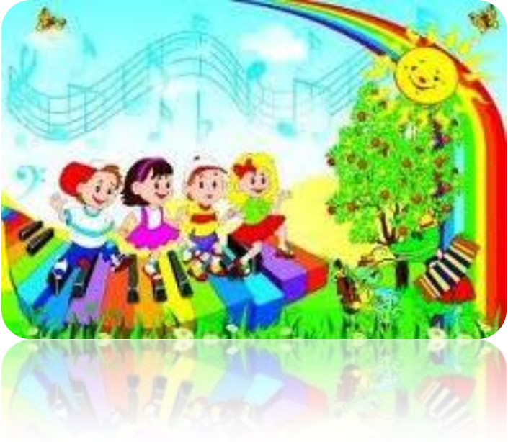

Урок - мандрівка.

Тема уроку: Музика розповідає про природу.
Мета уроку: Сприяти формуванню вокально - хорових навичок, добиватись правильного дихання, чистоти інтонування, вчити розмірковувати про музику, визначати засоби музичної виразності, розвивати і сприяти формуванню слухацької культури, розвивати музичний слух, почуття ритму; виховувати любов до мистецтва, навколишнього середовища вираженого в музиці.
Обладнання: Музичний центр, ілюстрації (сонечко, вітерець, дятел, їжачок, зайчик, білка, ведмідь, пташка, лисиця), музичні інструменти (бамбукові палички), ритмічні рисунки, завдання на картках, касети, музичні диски.
Хід уроку.
Привітання
Вч. Продзвенів уже дзвінок,
Розпочався наш урок.
Діти, добрий день!
Учні - Добрий день.
- Діти, сьогодні ми з вами проведемо незвичайний урок, урок - мандрівку. Ми помандруємо чарівними звуками музики.
Звуки скрізь є: в лісі, в полі,
І на вулиці, і в школі,
В небесах, що сни колишуть
Звуки вкрились навіть в тиші.
Тема нашого уроку - мандрівки. Музика розповідає .... А про що і як вона нам розповідає, ми з вами і почуємо сьогодні.
- Скажіть, а яка зараз пора року ?(3има).
- А яку ж пору року чекатимемо після зими ? (Весна).
- Є країни в яких завжди зима, а є такі в яких завжди тільки літо.
- Як ви б могли розповісти людям які живуть у таких країнах, що таке весна? Яка це пора року?
Відповіді дітей.
От уявіть собі, на хвильку заплющивши очі, що ми вийшли з вами помандрувати до лісу, який розташований неподалік нашої школи. Яскравий, світлий день....Коли ми вийдемо на подвір я школи, то відчуємо легкий подих свіжого весняного ....(вітру).
- Давайте ми відтворимо легкий весняний вітерець у класі за допомогою вправ на дихання, які ще й підготують наші легені до співу. Сядьте рівно, підтягніться. Глибоко, через ніс вдихніть повітря і поволі видихайте. Повторимо так кілька разів.
- А ще вийшовши на вулицю ми відчуваємо тепло, на щічках, а звідки воно, від чого? (сонечко).
- Ось ми для того, щоб сонечко прокинулось і у нас в класі виконаємо для розспівки голосових зв'язок пісню - поспівку «Вийди, вийди сонечко». Виконуйте пісню легко, радісно.(Діти виконуйте пісню).
- Наше сонечко ще не прокинулось, давайте, скажемо йому тихенько «Прокидайся !»
Вч.- відкриває сонечку очки.
- Сонечко наше прокинулось, а ми мандруємо далі.
- Ось ми ввійшли з вами в ліс, зупинились тихенько і напевно зможемо почути якесь шарудіння. Спробуйте відгадати хто це? За допомогою музичної загадки.
Діти відгадують.
Вчитель виконує музичну загадку.
В лісі гарний є звірок,
Має безліч голочок.
На спині несе листок Наш знайомий (їжачок).
А щоб відтворити легке шарудіння їжачка потріть долонька об
долоньку.
Послухайте ,як відтворив композитор за допомогою музичних
звуків колючки їжачка.
Д.Кабалевський «їжачок».
А це ще у нас хто?
Музична загадка:
Пара довгих вушок,
Сіренький кожушок,
Скорий побігайчик,
Як він зветься? (Зайчик).
- Тепер коли уважно прислухаємось, то напевно почуємо пташку, яка ніколи не співає, але ми її можемо почути. Хто це? (Дятел).
- Так. Звичайно. Ми чуємо його тому, що він відстукує певний ритм. А ми з вами зараз відтворимо той ритмічний рисунок, який у нас розміщений на дошці. Спочатку пригадуємо, які ж ми знаємо ритмічні склади.(І, П);(довгі, короткі). А про який знак , котрий використовується у ритмічній вправі, ми ще не згадали?
(Пауза).
А що таке пауза? (Знак мовчання у музиці).
Діти відтворюють ритмічні склади (індивідуально), ритмічний рисунок з проплескуванням (рядами).
А тепер відтворіть цей ритмічний рисунок за допомогою бамбукових паличок.
Ось тут у мене є мішечок у якому заховане звірятко, яке ми також можемо зустріти у нашій мандрівці. Спробуємо за тими ознаками, які у нас тут записані відгадати хто ж це ?
Живе в лісі,
Хвіст пухнастий,
Хутро золотисте,
Оченята, як намисто
Я веселий звірок,
Плит з ялинки на дубок,
Не стрибаю, а літаю - Мені хвіст допомагає. (Білка).
А зараз послухайте пісню «Білочка», яку написав композитор Р. Скалецький. Автор виразив спілкування дітей з білочкою.
- Про що запитують діти у білочки. Як музика розповідає про характер білочки, яка вона? Сумна, повільна? Чи весела і радісна?
- Давайте, ми навчимося її співати разом і виконаєм батькам на святі Букварика. Добре?
Отже, зараз, ми вивчаємо 1 куплет пісні пофразово.
Вивчаємо 1 куплет, повторення тексту без мелодії.
Вч.- 1 фразу, діти повторюють, і т.д.
А тепер вивчимо і мелодію. Спочатку виконує вчитель, а потім учні.
2 куплети пісні, ми вивчимо на наступному уроці.
- Ми пригадаємо пісню, яку вивчали на початку навчального року.(Пісня «Ми йдемо сьогодні в клас»).
- До кого звертаються діти у пісні ? (До сонечка).
- Сонечко люблять не тільки діти, а й усі лісові мешканці.
(Діти виконують пісню з музично - ритмічними рухами).
- Впізнайте про кого написав твір композитор В.Сокальський?
- Я розташую біля дошки ілюстрації ведмедя, лисиці, пташки. А ви уважно послухайте і подумайте до кого найбільше підходить цей твір? Якими були звуки? Швидкі чи повільні ? голосні чи тихі ? Уривчасті чи плавні?
- Ми вибираєм пташку, а зараз прослухаєм твір ще раз і дізнаємось, як саме композитор назвав свій твір.
Погляньте на дошку. Як багато нам сьогодні розповіла музика!! Можливо по дорозі додому вам ще про когось розповість музика, а ми послухаємо про це уже наступного разу.
Наш урок закінчується.
- До побачення!!

